GRUDZIEŃ
TYDZIEŃ I  TEMAT KOMPLEKSOWY :  „Tutaj rosły paprocie”  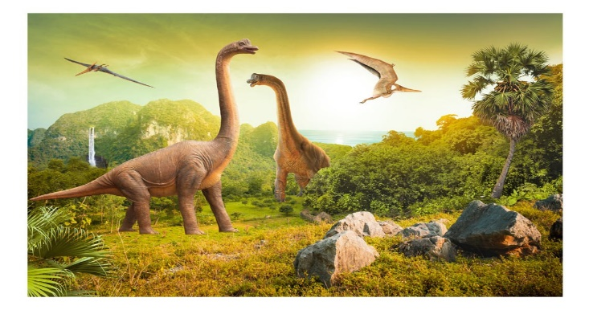 | W TYM TYGODNIU DZIECI BĘDĄ:  -konstruować dinozaury z klocków,  -uczyć się piosenki,  - rozmawiać na temat treści opowiadania,  -dzielić wyrazy na sylaby ,  -rozwijać sprawności manualne,  -rozwijać umiejętności wokalne,  -szukać zakopanych w piasku dinozaurów,  -poznawać rodzaje węgla i historię jego powstania,  -zapoznawać się z zawodem górnika,  -malować węglem.
TYDZIEŃ I  TEMAT KOMPLEKSOWY :  „Idzie zima ze śniegiem” | W TYM TYGODNIU DZIECI BĘDĄ:  -poznawać historię świętego Mikołaja,  - poznawać elementy pogody charakterystyczne dla zimy,  -rozmawiać na temat opowiadania,  -uczyć się piosenki,  -doskonalić umiejętność liczenia,  -uczyć się wiersza,  -rozwijać sprawności grafomotoryczne,  -rozwijać zdolności wypowiadania się na dany temat,  -uczestniczyć w spotkaniu ze Świętym Mikołajem.  -
TYDZIEŃ I  TEMAT KOMPLEKSOWY :  „Zwierzęta zimą”  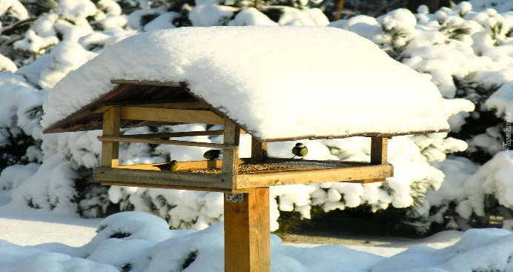 | W TYM TYGODNIU DZIECI BĘDĄ:  -uczyć się wiersza,  -uczyć się kolęd,  -poznawać nazwy wybranych ptaków zimujących u nas,  -poznawać nazwy ptaków odlatujących do ciepłych krajów,  rozwijać umiejętność porównywania liczebności zbiorów,  -poznawać w jaki sposób zwierzęta przygotowują się do zimy.
TYDZIEŃ I  TEMAT KOMPLEKSOWY :  „Boże Narodzenie” | W TYM TYGODNIU DZIECI BĘDĄ:  -poznawać tradycje i zwyczaje świąteczne,  -układać puzzle,  - śpiewać kolędy,  -brać udział w zabawach ruchowych,  -wypowiadać się w oparciu o ilustracje i własne doświadczenia,  -rozwiązywać zagadki,  -wymieniać wigilijne potrawy,  -rozwijać sprawności manualne.

